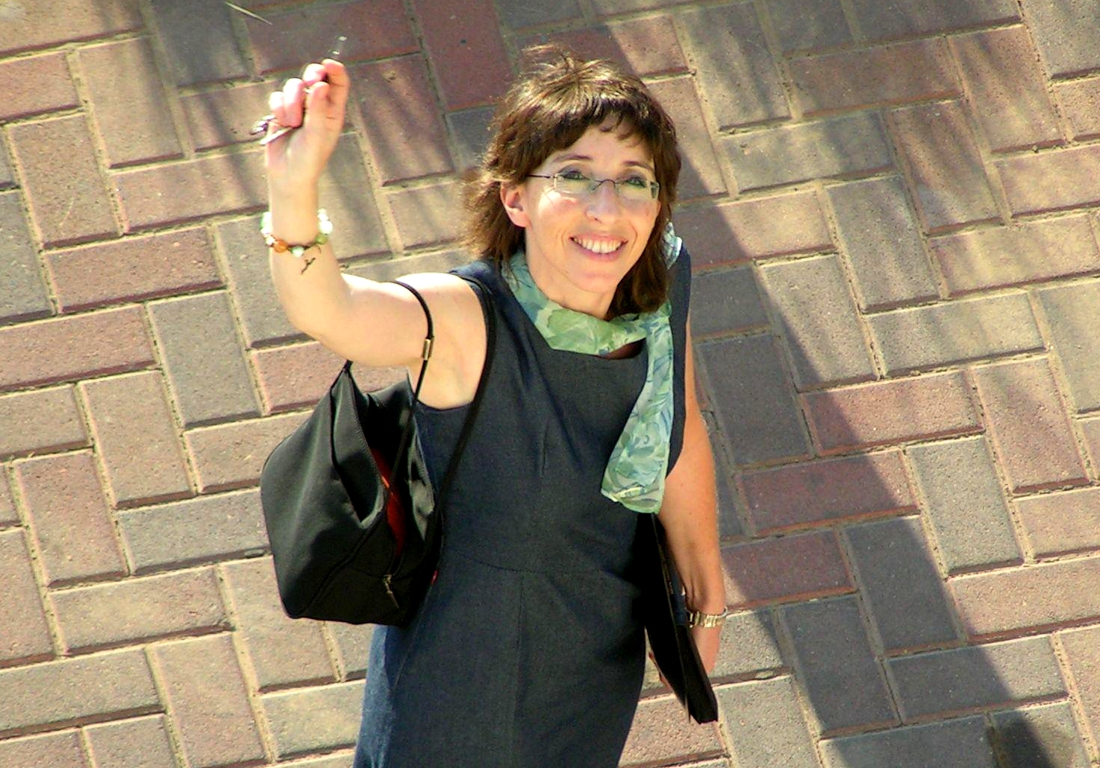

Ich heiße Miriam und ich lebe in Israel. Sie haben jetzt sicher erraten, dass ich Jüdin bin. Ich wurde als Jüdin geboren von Eltern, die beide jüdisch sind, deshalb bin auch ich jüdisch. Was Sie sicher nicht vermuten, ist, dass ich als Jüdin an Jeschua glaube – oder an „Jesus“, wie er in der christlichen Welt genannt wird. Ich habe nicht aufgehört jüdisch zu sein, weil ich an Jeschua glaube und bin auch nicht zum Christentum konvertiert, um an ihn zu glauben. Jeschua war der großartigste Jude, der jemals gelebt hat, und er war in jeglicher Hinsicht seines Lebens jüdisch.

Wie kommt es, dass ein Jude oder eine Jüdin an Jeschua glaubt? Vor zweitausend Jahren haben sich Juden gefragt, wie es sein kann, dass ein Nichtjude an Jeschua glaubt (vgl. Apg 15). Der Glaube an Jeschua ist biblisch und entspricht den Verheißungen des Gottes Israel in der Tora, den Propheten und allen Schriften.

Zwei Beispiele dazu: Als Gott sein Volk Israel aus Ägypten erlöste, befahl er ihnen ein Lamm zu schlachten. Das Lamm musste fehlerlos sein, und sie mussten sein Blut an ihre Hauspfosten streichen. Diese Nacht ging Gott durch Ägypten und alle Erstgeborenen wurden getötet, aber er ging vorüber an den Häusern, die mit dem Blut des Lammes gezeichnet waren. Dieses Lamm gleicht Jeschua, dessen Blut uns vor dem Gericht Gottes rettet. Bis zum heutigen Tag feiern Juden das Passafest (Pessach). Es geht genau darum: Um das Blut des Lammes. Jedes Jahr, wenn ich das Passahfest feiere, freue ich mich über das Blut Jeschuas und darüber, dass ich frei bin – frei von der Abhängigkeit der Sünde, frei von Gottes Urteil. Gott wird mich nicht verantwortlich machen für meine Verfehlungen, und ich kann für immer mit ihm leben bis in Ewigkeit, weil das Lamm geschlachtet war und Jeschua meine Schuld getragen hat.

Im zweiten und dritten Buch der Tora wurde dem Volk Israel befohlen, das Tabernakel (bzw. die Stiftshütte) anzufertigen, was später das Modell für den Tempel wurde. Gott gab ihnen genaue Anweisungen, wie jedes Teil anzufertigen war. Die Stiftshütte wurde in der Mitte des Lagers aufgestellt, weil Gott mitten unter uns Menschen sein möchte: „Und sie sollen mir ein Heiligtum machen, dass ich unter ihnen wohne“ (Ex 25, 8). Das Allerheiligste wurde durch einen Vorhang vom Eingangsbereich getrennt. Es gab zunächst auch im Tempel den heiligen Ort, den nur die Priester betreten durften, und hinter dem erwähnten Vorhang war das Allerheiligste, ein Ort, den niemand betreten durfte – außer dem Hohepriester einmal im Jahr. Am Versöhnungstag wurde die Schuld des Volkes Israel vor Gott gebracht und gesühnt. Jeschua ist dieser Hohepriester, der für uns vor Gott tritt und mit seinem eigenen Opfer die Menschen mit Gott versöhnt. Wir brauchen keine weiteren Opfer!

Jeschua wurde vielfach vorausgesagt und auf ihn weisen viele Geschichten in der Bibel hin – so wie auch die Geschichten der biblischen Vorbilder, angefangen bei Abraham, Moses, König David, die Propheten, Daniel – im Prinzip im gesamten Alten Testament. Es gibt kein Neues Testament ohne das Alte!

Es gibt viele Dinge im Christentum, die christlich erscheinen, aber eigentlich jüdisch sind, zum Beispiel das Abendmahl. Es hat seinen Ursprung in der jüdischen Tradition des Segnens von Brot und Wein. Wann tat Jeschua das? Beim letzten Mahl. Es handelte sich um das Mahl am Abend des Passahfestes, absolut im Einklang mit der Tora, absolut jüdisch. Und die Taufe? Auch ein durch und durch jüdisches Ritual. Das rituelle Waschen zur Reinigung war in der Tora vorgeschrieben. Sie wurde in der Mikwe vollzogen, im sauberen Wasser, in dem sich die Juden rituell reinigten. Bedenken Sie, dass die Tauftätigkeit von Johannes niemanden irgendwie erstaunt oder irritiert hat. Es war nichts Fremdes und mit Sicherheit nichts Christliches. Es war für die Juden damals total natürlich, es war jüdisch!

Die Wahrheit ist, dass die ersten Jünger Jeschuas alle Juden waren, und es waren insgesamt viele Juden, die ihm nachfolgten. Traurigerweise haben viele Juden in den letzten 2000 Jahren vergessen, wie jüdisch er war, vor allem auch durch das Verhalten und die Theologien vieler Nichtjuden bzw. der Kirche. Dies ändert jedoch nichts daran, dass er zuerst der König der Juden ist und nach der Verheißung wiederkommen wird. Gott hat das jüdische Volk berufen, ein Licht in der Welt zu sein und Jeschua ist das größte Licht, das Licht der Welt, was scheint von Jerusalem her.

Viele Juden folgen ihm heute, mehr als wir uns vorstellen können. Sie haben dadurch nicht aufgehört Juden zu sein. Jüdisch zu sein ist jedoch nicht das Wichtigste, Jeschua schon. Er ist der Weg für beide, Juden und Nichtjuden, um zu Gott zu kommen, zum Schöpfer von uns allen.

Miriam Giovanni lebt und arbeitet als Übersetzerin in Israel

